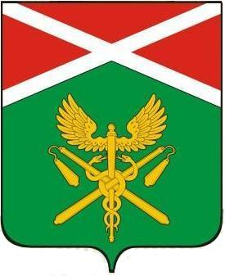

АДМИНИСТРАЦИЯ ИРБИТСКОГО МУНИЦИПАЛЬНОГО ОБРАЗОВАНИЯ
ПОСТАНОВЛЕНИЕ

№ 278 - ПА от “12 ” апреля 2017г.
г. Ирбит

Об утверждении Административного регламента предоставления муниципальной услуги “Предоставление информации о культурно-досуговых услугах на территории Ирбитского муниципального образования”

В соответствии с Федеральным законом от 06.10.2003 № 131 – ФЗ “Об общих принципах организации местного самоуправления”, Федеральным законом от 27.07.2010 № 210 – ФЗ “Об организации предоставления государственных и муниципальных услуг”, постановлением администрации Ирбитского муниципального образования от 14.03.2012 № 113-ПА “О разработке и утверждении административных регламентов предоставления муниципальных услуг” и, руководствуясь статьями 29.1, 31 Устава Ирбитского муниципального образования,

П О С Т А Н О В Л Я ЕТ:

1. Утвердить Административный регламент предоставления муниципальной услуги “Предоставление информации о культурно-досуговых услугах на территории Ирбитского муниципального образования” (Приложение № 1).
2. Опубликовать настоящее постановление в газете “Родники Ирбитские”, разместить на официальном сайте Ирбитского муниципального образования.
3. Контроль за исполнением настоящего постановления возложить на заместителя главы администрации Ирбитского муниципального образования по экономике и труду М.М. Леонтьеву.

Глава администрации
Ирбитского муниципального образования А.В. Никифоров

С О Г Л А С О В А Н И Е

постановления
Администрации Ирбитского муниципального образования

Об утверждении Административного регламента предоставления муниципальной услуги “Предоставление информации о культурно-досуговых услугах на территории Ирбитского муниципального образования”

Должность | Фамилия и инициалы | Сроки и результаты согласования
 |  | Дата поступления  на согласование | Дата  согласова-ния | Замечания  и подпись
Зам. главы  Ирбитского МО | М.М. Леонтьева
Юридическая служба | Т.О. Завьялова

Постановление разослать:

Исп. Моисеев Р.Л.
(34355) 6-38-60

